Муниципальное дошкольное образовательное учреждение
«Детский сад №22 комбинированного вида»

Сценарий Новогоднего утренника в младшей группе
«Здравствуй, ёлочка-краса»

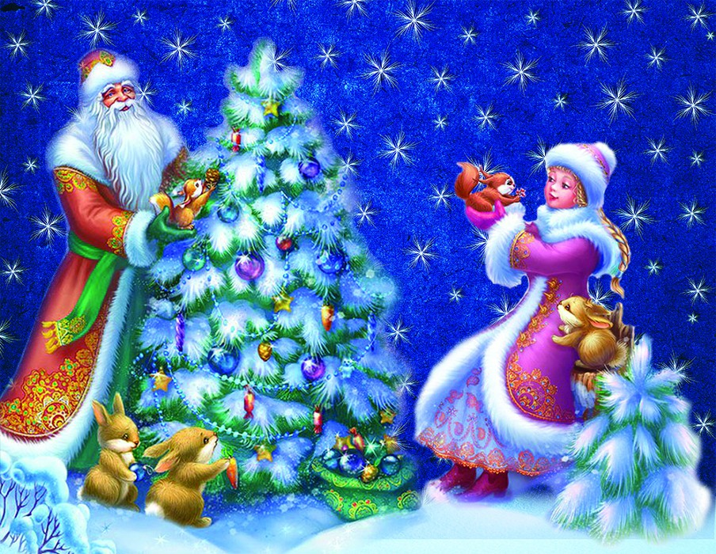

Разработали и провели:

Музыкальный руководитель

Козлова Т.И.

Воспитители:

Пурыскина Н.А. Саранкина Н.В.

2020

Под музыку « Наша ёлочка» дети в сопровождении воспитателей входят в празднично украшенный зал.
Ведущая:
Здравствуйте, малыши! А вы, знаете, какой праздник скоро наступит? Это самый лучший праздник - Новый год! Посмотрите, как красиво сегодня в нашем зале! Вот и Елочка – краса! Давайте все вместе поздороваемся с елочкой: «Здравствуй, Елочка!»
Дети здороваются с елочкой.
Хоровод «Новогодняя»
Ведущая.
Подходите к елке ближе,
Посмотрите выше, ниже.
Рассмотреть нам елку надо,
Подходите все ребята!
( Дети рассматривают елку).
Ребятки, а давайте вместе покажем, как мы елочку наряжали.
Звучит муз. фон
Пальчиковая игра «Наряжаем елку».
Мы повесили игрушки (Хлопают в ладоши)
От подставки (Опускают руки вниз)
До макушки. (Поднимают руки вверх)
Шарики цветные, (Соединяют пальцы рук, показывая «шарик»)
Рыбки золотые, (Прижимают ладошки друг к другу и покачивают ими)
Озорные петушки, (Приставляют прижатые друг к другу ладони к голове, «гребешок петуха»)
Разноцветные флажки. (Поднимают руки и помахивают ладошками)
Громко хлопнула хлопушка (Разводят руки в стороны)
Бах! ( Хлопают в ладоши)
Зазвенели все игрушки (Встряхивают кистями рук)
Ах – ах – ах! ( Прижимают ладони к щекам и покачивают головой)

Ведущая:
Какие молодцы – как красиво елочку нарядили! А сейчас
Дружно за руки возьмемся,
Заведем мы хоровод,
Песнями и плясками
Встретим Новый год!
Песня-танец «В гости к ёлке мы пришли»
Дети садятся на места.

Ведущая:
Ребятки, сегодня к нам на праздник придут гости, а давайте их позовем – дружно похлопаем в ладоши! ( дети хлопают) . Никто не пришел… Может быть наши гости не услышали , как мы их зовем?
Ведущая берет с елки колокольчик.
У меня есть волшебный колокольчик, который нам и поможет.
Динь – дон, динь – дон,
Раздается чудный звон,
Колокольчик наш звени,
В садик к нам гостей зови!
Но для этого нам нужно немного поиграть с колокольчиками!
Танец-игра «С колокольчиком гуляю»

Под музыку входит Снегурочка.

Снегурочка:
Здравствуйте, мои друзья!
Всех вас рада видеть я,
Не страшны Зимы угрозы,
Я мороза не боюсь,
Внучкой дедушки Мороза
Я Снегурочкой зовусь.
Дорогие мои детишки, какие вы все красивые сегодня! А какая у вас елочка – просто чудо!

Звучит музыка

Снегурочка:
Что за музыка звучит? Кто-то в гости к нам спешит!
В зал на санках въезжает заяц, падает с санок: (Снегурочка помогает встать, убирает санки)
Из сугроба на опушке
Чьи-то выглянули ушки.
Кто же это? Заинька!
Заяц: У-Ух ты - падает, вот здорово прокатился!
Здравствуйте, ребята! С новым годом вас!
Я зайчик хоть и маленький, но зато удаленький.

Танец Зайчат
Заяц: Приготовил я снежки
Снега белого комки,
А сейчас мы поиграем-
И Снежки все побросаем!
Давайте играть в снежки.

Раздает снежки.
Игра в «Снежки».
Ребята, а мы не только озоровать, но и помогать умеем, соберем снежки в корзину.
Дети под музыку собирают снежки в корзинку.
Ведущая.
Снегурочка, Зайка, а ведь мы умеем не только играть, но песни распевать.
Песня «Блестят на елке бусы…».
Заяц
Ох, и здорово играли,
Вижу, даже не устали!
Так не будем отдыхать,
А продолжим мы играть!
Игра «Прятки»
Снегурочка и Зайчик поднимают белое покрывало, куда забегают дети.
Снегурочка: 1,2,3,4,5 деток я иду искать, а где же мои ребятки (ищет везде).
Может быть здесь?
Подходит к покрывалу.
- Воспитатель: нет здесь котятки - Мяу, (дети мяукают)
Снегурочка снова ищет.
- Нет, здесь щенятки, Гав-Гав. Дети гавкают
- Да, вот они! Похлопать в ладошки.
Снегурочка: Ребята, шла я в детский сад, поднялась такая метель! Снежинки закружились и меня замели. Спасибо, что нашли меня.
Я девочка снежная, милая, нежная,
Скорее снежиночки возьмём
Прекрасный танец заведём!
Танец со снежинками

Воспитатель: Все, ребята, встанем в дружный хоровод.
«Вокруг нашей ёлочки».
Ведущая:
Знаете, кого нам не хватает на нашем празднике? Дедушки Мороза!

Снегурочка:
Это не беда, у меня есть Дед Мороз (достает из сумки маленького Деда Морозика - игрушку).
Ведущая:
Что это за Дед Мороз такой, он же не настоящий, маленький!
Звучит « волшебная музыка».
Снегурочка:
А я сейчас поколдую – и он подрастет!
( Кладет в сумку игрушку и дует на нее, наколдовывает из сумки второго игрушечного Деда Мороза побольше).
Ведущая:
Все равно этот Дед Мороз маленький!
Снегурочка:
Значит, моего колдовства мало, надо нам ребяток попросить о помощи. Положим этого Деда Мороза вот сюда (за ширму), а мы с вами давайте все вместе подуем. Дуть надо вот так…(показывает). Еще раз все вместе.

Звучит музыка. Входит Дед Мороз, он проходит по залу в отдалении детей, чтобы не пугать их, машет им рукой.
Снегурочка:
Здравствуй, дедушка Мороз! Детки, поздороваемся с Дедушкой.

Дед Мороз: (издалека)
Здравствуйте дети! Здравствуй Снегурочка!
Я ребята Дед Мороз,
От меня не прячьте нос,
Я сегодня очень весел,
И с ребятками дружу,
Никого не простужу.
( Дети здороваются, машут рукой).
Ведущая.
А теперь детвора про Дедушку Мороза песню спеть пора!
Песня «Дед Мороз, розовые щечки».
Снегурочка:
Добрый Дедушка Мороз, а ты подарки нам принес? Подарки ребятишки ждут…
Дед Мороз:
Как же, как же, не забыл,
Все подарки положил.

Снегурочка, заяц раздают детям подарки.

Ведущая. Спасибо Дедушка Мороз и Снегурочка за чудные подарки.

